Proceso de Ventas

Documentación

**Tabla de Contenidos**

1 DEFINICIÓN DEL PROCESO 4

1.1 Descripción 4

1.2 Actividades 4

1.3 Diagrama General 4

2 ACTIVIDADES 5

2.1 ACTIVIDAD: Establecimiento de Costes 5

2.1.1 Descripción 5

2.1.2 Pasos 5

2.1.3 Origen y destino 5

2.1.4 Áreas involucradas 5

2.1.5 Diagrama general 5

2.1.6 Herramientas 5

2.1.7 Documentos 5

2.1.8 Dependencias y limitaciones 5

2.2 ACTIVIDAD: Gestión de Leads y Oportunidades 6

2.2.1 Descripción 6

2.2.2 Pasos 6

2.2.3 Origen y destino 7

2.2.4 Áreas involucradas 7

2.2.5 Diagrama general 7

2.2.6 Herramientas 8

2.2.7 Documentos 8

2.2.8 Dependencias y limitaciones 8

2.3 ACTIVIDAD: Flujo de Ventas 9

2.3.1 Descripción 9

2.3.2 Pasos 10

2.3.3 Origen y destino 10

2.3.4 Áreas involucradas 11

2.3.5 Diagrama general 12

2.3.6 Herramientas 13

2.3.7 Documentos 13

2.3.8 Dependencias y limitaciones 13

2.4 ACTIVIDAD: Proyecto 14

2.4.1 Descripción 14

2.4.2 Pasos 14

2.4.3 Origen y destino 14

2.4.4 Áreas involucradas 15

2.4.5 Diagrama general 15

2.4.6 Herramientas 16

2.4.7 Documentos 16

2.4.8 Dependencias y limitaciones 16

2.5 ACTIVIDAD: Garantía 17

2.5.1 Descripción 17

2.5.2 Pasos 17

2.5.3 Origen y destino 17

2.5.4 Áreas involucradas 17

2.5.5 Diagrama general 18

2.5.6 Herramientas 18

2.5.7 Documentos 18

2.5.8 Dependencias y limitaciones 18

3 Nomenclatura y signos utilizados 19

4 Referencia a otros documentos 20

1. DEFINICIÓN DEL PROCESO

­

Los apartados siguientes constituyen el nivel 0 de la definición del proceso de Ventas, responsabilidad de XXXX.

* 1. Descripción

El proceso refleja todas aquellas actividades relacionadas con la realización de una venta, desde el momento en que se establecen los costes sobre los cuales se emprende la actividad económica hasta la gestión de la garantía.

Identificador: **VTA**

* 1. Actividades

En este apartado definimos las actividades que componen el proceso.



* 1. Diagrama General

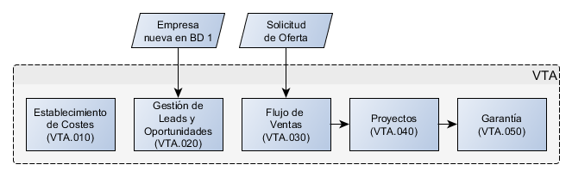

1. ACTIVIDADES

En este apartado se describe cada una de las actividades del Proceso de Ventas. Constituye el nivel 1 de la definición del proceso.

* 1. ACTIVIDAD: Establecimiento de Costes

El código utilizado para esta actividad es **VTA.010.**

2. 1. 1. Descripción

PENDIENTE

* + 1. Pasos

PENDIENTE

* + 1. Origen y destino

PENDIENTE

* + 1. Áreas involucradas

PENDIENTE

* + 1. Diagrama general

PENDIENTE

* + 1. Herramientas

PENDIENTE

* + 1. Documentos

PENDIENTE

* + 1. Dependencias y limitaciones

PENDIENTE

* 1. ACTIVIDAD: Gestión de Leads y Oportunidades

El código utilizado para esta actividad es **VTA.020.**

Esta actividad reúne el conjunto de tareas para realizar una venta a partir de una solicitud de oferta.

* 2. 1. Descripción

El proceso se inicia cuando se agrega una empresa a la base de datos “*BD 1 Companies*”. En este momento se procede a clasificar la empresa para decidir si es, o no, un *Lead*, iniciando la primera tarea **Clasificar como Lead** (VTA.020.05).

Una empresa se considera como un *Lead* si tiene *Company Importance* de “0 – To be defined”, que es el valor predeterminado para este campo.

A continuación, el KAM deberá **Identificar la Importancia** (VTA.020.10) de la empresa. Puede tener los valores:

* A
* B
* C
* 0 – To be defined
* None

Una empresa se considera una oportunidad comercial si el campo *Company Importance* es A, B o C. Si es *None* se finaliza el proceso.

Si la empresa es una oportunidad comercial se pasa la actividad **Gestionar Oportunidad Comercial**.

* + 1. Pasos



* + 1. Origen y destino

La actividad de Gestión de Leads y Oportunidades se inicia en el departamento XXXX ante la añadidura de una empresa a la BD 1.

La salida de esta actividad es una oportunidad comercial.

* + 1. Áreas involucradas



* + 1. Diagrama general

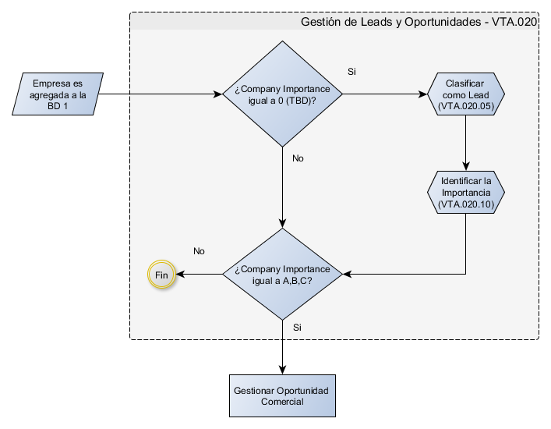

* + 1. Herramientas

A nivel personal se usan dos herramientas ofimáticas: Microsoft Office (Word y Excel) y Microsoft Outlook (para correo electrónico).

A nivel de oficina se usa la herramienta de gestión empresarial SAP.

Para la distribución y recepción de documentación tanto interna como externa se utiliza correo electrónico, fax, correo postal o mensajería urgente.

* + 1. Documentos

PENDIENTE

* + 1. Dependencias y limitaciones

PENDIENTE

* 1. ACTIVIDAD: Flujo de Ventas

El código utilizado para esta actividad es **VTA.030.**

Esta actividad reúne el conjunto de tareas para realizar una venta a partir de una solicitud de oferta.

* 1. 1. Descripción

La actividad se inicia cuando un cliente realiza una solicitud de una oferta. A continuación XXXX comienza con la **Elaboración de la Oferta** (VTA.030.05).

En esta tarea de elaboración de la oferta pueden surgir varios problemas que implican la necesidad de acudir a otros departamentos para su resolución. En específico existen las siguientes tareas que pueden precisar de ayuda de otros departamentos:

* **Comprobar Precio Especial** (VTA.030.40)
* **Comprobar Plazos** (VTA.030.45)
* **Comprobar Crédito** (VTA.030.50)
* **Ayuda Técnica** (VTA.030.55)
* **Costes de Componentes** (VTA.030.60)
* **Requerimientos Legales** (VTA.030.65)
* **Logística** (VTA.030.70)

Una vez resueltos los problemas (en el caso de haberlos), se prosigue con la elaboración de la oferta. Finalmente habrá que **Guardar PDF y Enviar Oferta** (VTA.030.10), generando el documento de Oferta que se enviará al Cliente.

El cliente hará una **Evaluación de Oferta** (VTA.030.15) y posteriormente, el **Envío de Respuesta** (VTA.030.20). La actividad finaliza si la oferta es rechazada. Si se requiere una modificación, se vuelve a realizar una **Elaboración de la Oferta** (VTA.030.05). Si es aceptada, el departamento XXXX pasa a **Procesar Pedido en SAP** (VTA.030.25).

Una vez procesado el pedido exitosamente, un *Order Confirmation* (Confirmación de Pedido) es generado, y el cliente deberá **Recibir Confirmación de Pedido** (VTA.030.30). Finalmente se **Informa al KAM** (VTA.030.35) de la venta realizada.

* + 1. Pasos

En este apartado se identifican las tareas encuadradas dentro de la actividad, y se indica el código de cada tarea.



* + 1. Origen y destino

La actividad de Flujo de Ventas se inicia en el departamento XXXX ante la solicitud de oferta de parte de un cliente.

La salida de esta actividad es una nueva orden de pedido.

* + 1. Áreas involucradas

En esta actividad hay tanto tareas internas al flujo de ventas como tareas externas a la misma, ya sea dentro IPT – Energy, o de entidades externas como filiales y clientes. Para cada una de las tareas se identifican qué áreas intervienen en esta actividad, y en cual tarea.



* + 1. Diagrama general

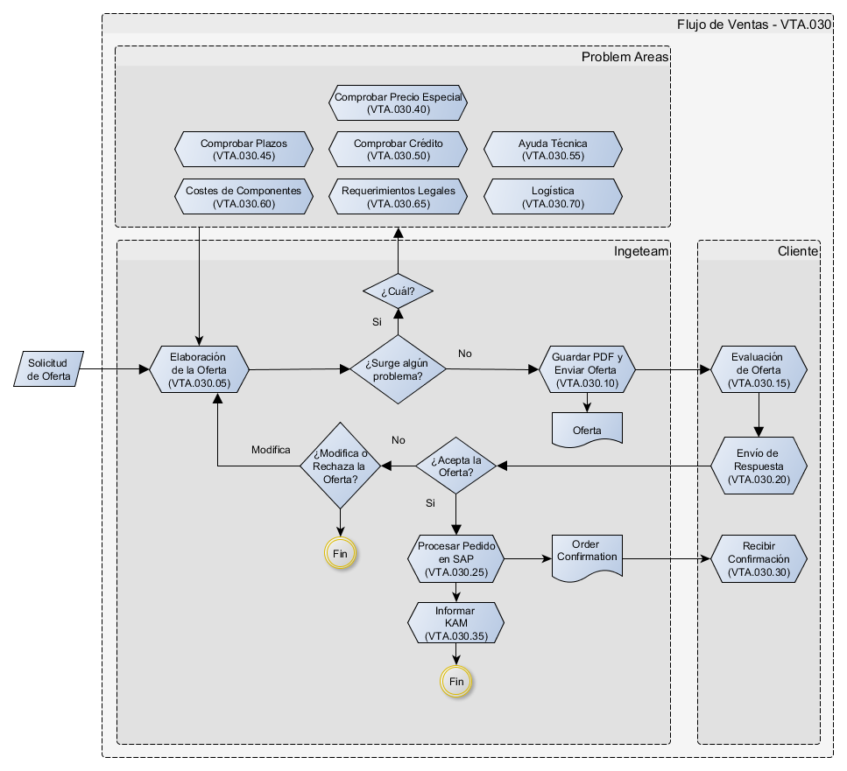

* + 1. Herramientas

A nivel personal se usan dos herramientas ofimáticas: Microsoft Office (Word y Excel) y Microsoft Outlook (para correo electrónico).

A nivel de oficina se usa la herramienta de gestión empresarial SAP.

Para la distribución y recepción de documentación tanto interna como externa se utiliza correo electrónico, fax, correo postal o mensajería urgente.

* + 1. Documentos

A lo largo de esta actividad se generan y archivan los siguientes documentos:

* Oferta
* Order Confirmation (Confirmación de Pedido)
  + 1. Dependencias y limitaciones

Esta actividad tiene una dependencia crítica con el departamento comercial, el departamento de gestión de pedidos y el cliente.

* 1. ACTIVIDAD: Proyecto

El código utilizado para esta actividad es **VTA.040**.

* 1. 1. Descripción

PENDIENTE

* + 1. Pasos

En este apartado se identifican las tareas encuadradas dentro de la actividad, y se indica el código de cada tarea.



* + 1. Origen y destino

PENDIENTE

* + 1. Áreas involucradas

En esta actividad hay tanto tareas internas como tareas externas a la misma, ya sea dentro IPT – Energy, o de entidades externas como filiales y clientes. Para cada una de las tareas se identifican qué áreas intervienen en esta actividad, y en cual tarea.



* + 1. Diagrama general

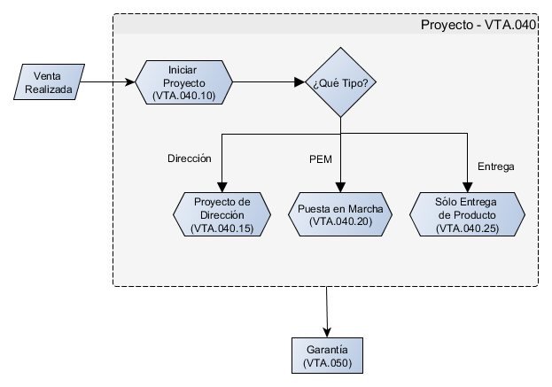

* + 1. Herramientas

A nivel personal se usan dos herramientas ofimáticas: Microsoft Office (Word y Excel) y Microsoft Outlook (para correo electrónico).

A nivel de oficina se usa la herramienta de gestión empresarial SAP.

Para la distribución y recepción de documentación tanto interna como externa se utiliza correo electrónico, fax, correo postal o mensajería urgente.

* + 1. Documentos
* PENDIENTE
  + 1. Dependencias y limitaciones

PENDIENTE

* 1. ACTIVIDAD: Garantía

El código utilizado para esta actividad es **VTA.050**.

* 1. 1. Descripción

La actividad se inicia con la conclusión de un proyecto. Se procede a **la Gestión de la Garantía** (VTA.050.05) y se finaliza la actividad.

* + 1. Pasos

En este apartado se identifican las tareas encuadradas dentro de la actividad, y se indica el código de cada tarea.



* + 1. Origen y destino

PENDIENTE

* + 1. Áreas involucradas

En esta actividad hay tanto tareas internas como tareas externas a la misma, ya sea dentro IPT – Energy, o de entidades externas como filiales y clientes. Para cada una de las tareas se identifican qué áreas intervienen en esta actividad, y en cual tarea.



* + 1. Diagrama general

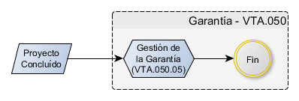

* + 1. Herramientas

A nivel personal se usan dos herramientas ofimáticas: Microsoft Office (Word y Excel) y Microsoft Outlook (para correo electrónico).

A nivel de oficina se usa la herramienta de gestión empresarial SAP.

Para la distribución y recepción de documentación tanto interna como externa se utiliza correo electrónico, fax, correo postal o mensajería urgente.

* + 1. Documentos

A lo largo de esta actividad se generan y archivan los siguientes documentos:

* PENDIENTE
  + 1. Dependencias y limitaciones

PENDIENTE

1. Nomenclatura y signos utilizados

La nomenclatura utilizada en este documento es la siguiente:

Proceso:

PPP Se identifica un código de tres caracteres alfabéticos.

Actividad:

PPP.AAA Se identifica con el código del proceso al que pertenece y res caracteres numéricos separados del código del proceso por un punto.

La numeración inicialmente se define a intervalos de 10, es decir PPP.010, PPP.020, etc…, en caso de tener que intercalar posteriormente una actividad entre dos ya existentes, se tomará un número intermedia, evitando en la medida de lo posible modificar los códigos de las actividades existentes.

Tarea:

PPP.AAA.TT Se identifica mediante el código de la actividad a la que pertenece seguido de dos caracteres numéricos separados del código de actividad por un punto.

L numeración inicialmente se define a intervalos de 5, es decir PPP.AAA.05, PPP.AAA.10, etc…, en caso de tener que intercalar posteriormente una tarea entre dos ya existentes, se tomará un número intermedio, evitando en la medida de lo posible modificar los códigos de las tareas existentes.

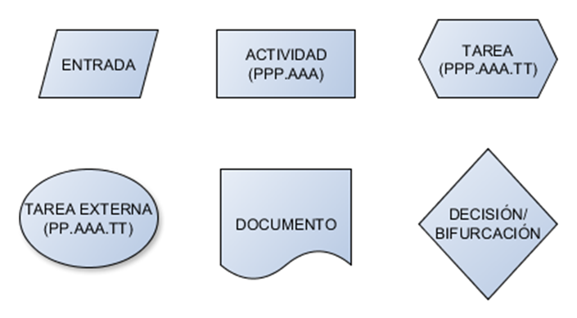

1. Referencia a otros documentos

Ninguna.